**Министерство науки и высшего образования Российской**

**Федерации**



**Федеральное государственное бюджетное образовательное**

**учреждение**

**высшего образования**

**«Московский государственный технический университет**

**имени Н.Э. Баумана**

**(национальный исследовательский университет)»**

**(МГТУ им. Н.Э. Баумана)**



ФАКУЛЬТЕТ «Информатика и системы управления»___________________

КАФЕДРА «Программное обеспечение ЭВМ и информационные технологии»

**Лабораторная работа № 5**

**Тема** Построение и программная реализация алгоритмов численного интегрирования.

**Студент** Варламова Е.А.

**Группа** ИУ7-41Б

**Оценка (баллы) _______________**

**Преподаватель** Градов В.М.

Москва.

2021 г

**Цель работы.** Получение навыков построения алгоритма вычисления двукратного интеграла с использованием квадратурных формул Гаусса и Симпсона.

1. **Исходные данные**

Функция, значение которой необходимо найти при фиксированном :

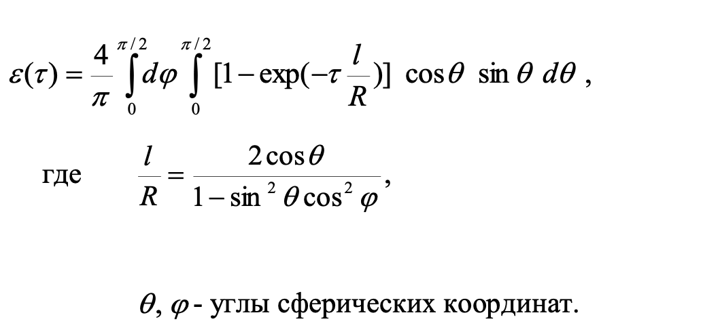

Применяется метод последовательного интегрирования. По одному направлению используется формула Гаусса, а по другому - формула Симпсона.

1. **Код программы**

from math import pi, cos, sin, exp

from numpy import arange

import matplotlib.pyplot as plt

**# умножает полиномы, заданные в виде коэффициентов,**

**# т.е. x^2 - 1 === [-1, 0, 1]**

def mul_polynomes(src, mult):

dst = []

for i in range(len(src) + len(mult) - 1):

dst.append(0)

for i in range (len(src)):

for j in range (len(mult)):

dst[i + j] += src[i] * mult[j]

return dst

**# вычисляет производную полинома**

def derivative(pol):

dst = []

for i in range(1, len(pol)):

dst.append(pol[i] * i)

return dst

**# находит полином Лежандра Pn по определению**

def find_leg(n):

st = 1

fact = 1

pol = [1]

mult = [-1, 0, 1]

for i in range (1, n + 1):

st *= 2

fact *= i

pol = mul_polynomes(pol, mult)

for i in range(n):

pol = derivative(pol)

for i in range(len(pol)):

pol[i] *= 1 / (st * fact)

return pol

**# Вычисляет значение полинома**

def get_pol_value(pol, arg):

val = 0

for i in range(len(pol)):

val += pol[i] * (arg ** i)

return val

**# находит все отрезки, на которых есть корни, и вычисляет корни**

**# с помощью метода половинного деления**

def find_roots(pol):

n = len(pol) - 1

k = 0

if get_pol_value(pol, -1) * get_pol_value(pol, 0) > 0:

k = 0

else:

k = 1

segments = [[-1, 0]]

t = n - n / 2

while (k < t):

seg_tmp = []

k = 0

for i in range(len(segments)):

mid = (segments[i][1] + segments[i][0]) / 2

seg_tmp.append( [segments[i][0], mid] )

seg_tmp.append( [mid, segments[i][1]] )

if get_pol_value(pol, mid) == 0:

k += 1

else:

if get_pol_value(pol, segments[i][0]) *

get_pol_value(pol, mid) <= 0:

k += 1

if get_pol_value(pol, segments[i][1]) *

get_pol_value(pol, mid) <= 0:

k += 1

segments = seg_tmp

roots = []

for seg in segments:

left = get_pol_value(pol, seg[0])

right = get_pol_value(pol, seg[1])

if left == 0:

roots.append(seg[0])

if right == 0:

continue

if get_pol_value(pol, seg[0]) < 0 and

get_pol_value(pol, seg[1]) > 0:

roots.append(half_division_method(pol, seg[0], seg[1], True))

if get_pol_value(pol, seg[0]) > 0 and

get_pol_value(pol, seg[1]) < 0:

roots.append(half_division_method(pol, seg[0], seg[1], False))

if get_pol_value(pol, segments[len(segments) - 1][1]) == 0:

roots.append(segments[len(segments) - 1][1])

t = int(n / 2)

for i in range (t):

roots.append(-roots[i])

print(roots)

return roots

**# метод половинного деления, работает корректно только тогда,**

**# когда на концах отрезка значения функции разного знака**

def half_division_method(pol, left, right, grad):

mid = (left + right) / 2

if abs(left - right) < 1e-5:

return mid

test = get_pol_value(pol, mid)

if grad:

if test > 0:

return half_division_method(pol, left, mid, grad)

elif test < 0:

return half_division_method(pol, mid, right, grad)

else:

if test < 0:

return half_division_method(pol, left, mid, grad)

elif test > 0:

return half_division_method(pol, mid, right, grad)

return mid

**# решение СЛАУ с помощью метода Гаусса**

def solve_slau_Gauss(matrix, n):

for k in range(n):

for i in range(k + 1, n):

coeff = -(matrix[i][k] / matrix[k][k])

for j in range(k, n + 1):

matrix[i][j] += coeff * matrix[k][j]

a = [0 for i in range(n)]

for i in range(n - 1, -1, -1):

for j in range(n - 1, i, -1):

matrix[i][n] -= a[j] * matrix[i][j]

a[i] = matrix[i][n] / matrix[i][i]

return a

**# находит коэффициенты в основной системе (узлы найдены с помощью полиномов Лежандра)**

def find_coefs(nodes):

matrix = []

for i in range(len(nodes)):

array = []

for j in range(len(nodes)):

array.append(nodes[j] ** i)

if i % 2 == 0:

array.append(2 / (i + 1))

else:

array.append(0)

matrix.append(array)

res = solve_slau_Gauss(matrix, len(nodes))

return res

**# функция из задания**

def main_function(param):

subfunc = lambda x, y: 2 * cos(x) / (1 - (sin(x) ** 2) * (cos(y) ** 2))

func = lambda x, y: (4 / pi) * (1 - exp(-param * subfunc(x, y))) * cos(x) * sin(x)

return func

**# метод Симпсона**

def simpson(func, a, b, num_of_nodes):

if (num_of_nodes < 3 or num_of_nodes & 1 == 0):

raise ValueError

h = (b - a) / (num_of_nodes - 1)

x = a

res = 0

for _ in range((num_of_nodes - 1) // 2):

res += func(x) + 4 * func(x + h) + func(x + 2 * h)

x += 2 * h

return res * (h / 3)

def t_to_x(t, a, b):

return (b + a) / 2 + (b - a) * t / 2

**# интегрирование с использованием формул Гаусса**

def gauss(func, a, b, num_of_nodes):

leg = find_leg(num_of_nodes)

args = find_roots(leg, -1, 1)

coeffs = find_coefs(args)

res = 0

for i in range(num_of_nodes):

res += (b - a) / 2 * coeffs[i] * func(t_to_x(args[i], a, b))

return res

def func_2_to_1(func2, value):

return lambda y: func2(value, y)

**# вычисление двукратного интеграла**

def integrate(func, limits, num_of_nodes, integrators):

inner = lambda x: integrators[1](func_2_to_1(func, x), limits[1][0], limits[1][1], num_of_nodes[1])

return integrators[0](inner, limits[0][0], limits[0][1], num_of_nodes[0])

**# отрисовка графика**

def tao_graph(integrate_func, ar_params, label):

X = list()

Y = list()

for t in arange(ar_params[0], ar_params[1] + ar_params[2], ar_params[2]):

X.append(t)

Y.append(integrate_func(t))

plt.plot(X, Y, label=label)

def generate_label(n, m, func1, func2):

res = "nodes for 1st method = " + str(n) + "\nnodes for 2nd method = " + str(m) + "\nmethods = "

res += "Simpson" if func1 == simpson else "Gauss"

res += "-Simpson" if func2 == simpson else "-Gauss"

return res

**# main**

end = False

while not end:

param = float(input("Enter param (tao): "))

mode = bool(int(input("Enter external method (0 - Gauss; 1 - Simpson): ")))

func1 = simpson if mode else gauss

mode = bool(int(input("Enter internal method (0 - Gauss; 1 - Simpson): ")))

func2 = simpson if mode else gauss

N = int(input("Enter number of nodes for 1st method: "))

M = int(input("Enter number of nodes for 2nd method: "))

param_integrate = lambda tao: integrate(main_function(tao), [[0, pi / 2], [0, pi / 2]], [N, M], [func1, func2])

print("Result with your parameter:", param_integrate(param))

try:

tao_graph(param_integrate, [0.05, 5, 0.05], generate_label(N, M, func1, func2))

except ValueError:

print("in simpson method argument should be > 2 and not even;")

end = bool(int(input("End? (0 - No, 1 - Yes): ")))

plt.legend()

plt.ylabel("Result")

plt.xlabel("Tao")

plt.show()

1. **Результат работы программы**

*1. Описать алгоритм вычисления n корней полинома Лежандра n-ой степени Pn (x) при реализации формулы Гаусса.*

Для вычисления коэффициентов полинома Лежандра n-ой степени была использована формула из определения:

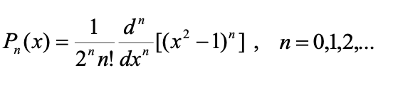

Из свойств полиномов Лежандра известно, что полином Pn(x) имеет n различных и действительных корней, расположенных на интервале [-1;1]. Однако заметим, что функция (x2 - 1)n чётная, следовательно, её n-ая производная будет чётной или нечётной функцией, а тогда достаточно найти корни на отрезке [-1;0] (на отрезке [0;1] они будут равны по модулю найденным и иметь противоположный знак).

К отрезку [-1;0] применяется следующий метод: пока не будет найдено n / 2 корней, все текущие отрезки разбиваются пополам. Изначально текущим является отрезок [-1; 0]. Тогда в некоторый момент будут найдены все отрезки, на каждом из которых ровно один корень, далее к каждому отрезку применяется метод половинного деления.

Идея метода половинного деления состоит в следующем: если на концах отрезка значения функции имеют разный знак, то корень находится внутри этого отрезка. Изначально мы точно знаем, что отрезок содержит корень, поэтому делим отрезок пополам и проверяем, какой половине принадлежит корень. Таким образом мы итеративно уточняем значение корня.

*2. Исследовать влияние количества выбираемых узлов сетки по каждому*

*направлению на точность расчетов.*

*Исследование метода Симпсона*

1. Внешний – Гаусс; Внутренний - Симпсон

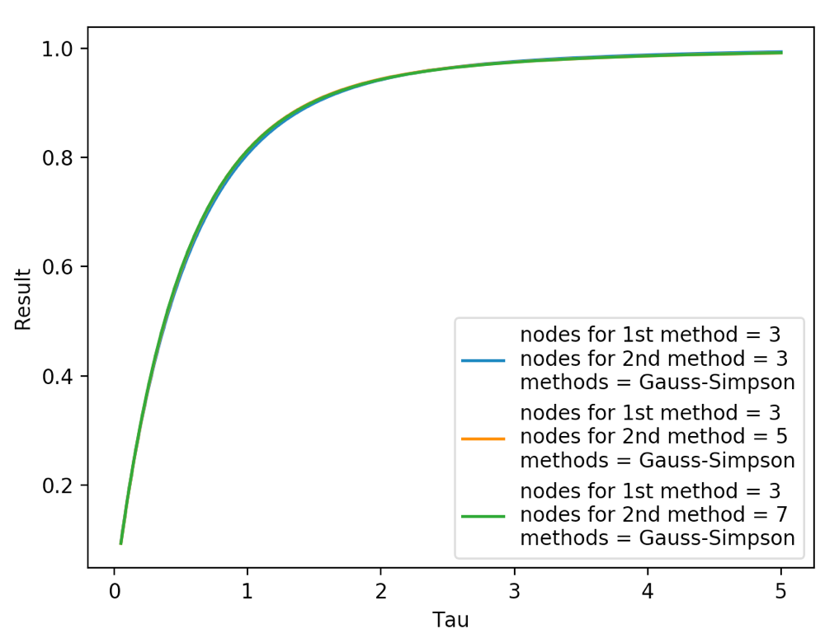

1. Внешний – Симпсон; Внутренний - Гаусс

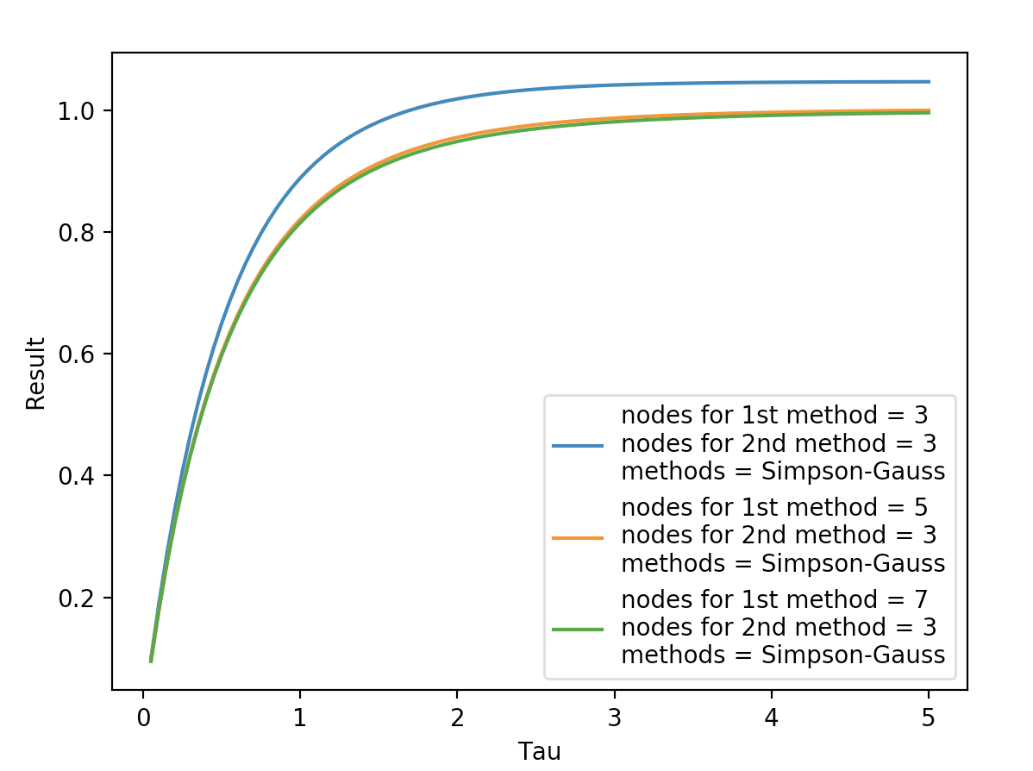

Из полученных зависимостей очевидно, что метод Симпсона даёт неточные результаты при небольшом количестве узлов (при этом результат интегрирования наиболее заметен на внешнем направлении).

*Исследование метода Гаусса*

1. Внешний – Гаусс; Внутренний - Симпсон

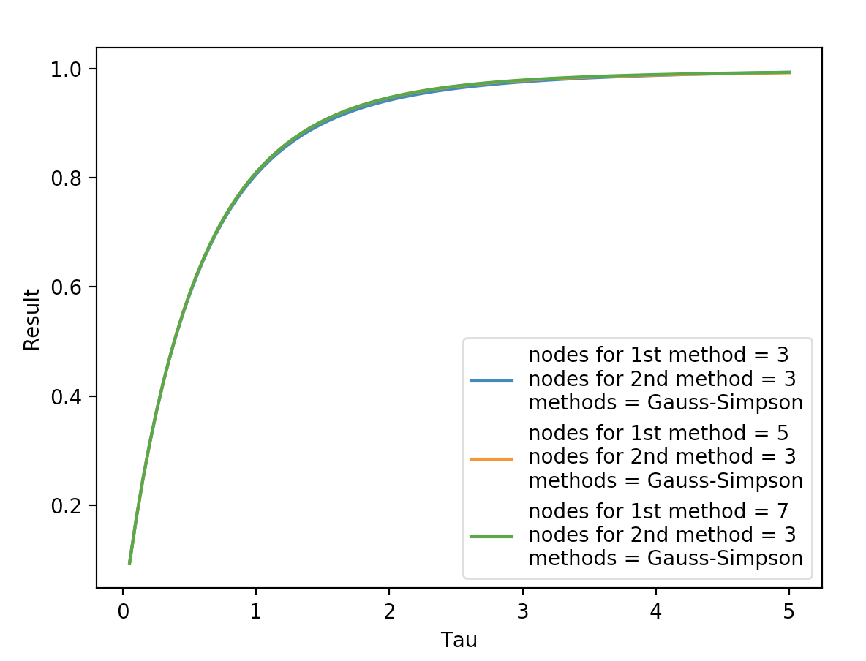

1. Внешний – Симпсон; Внутренний - Гаусс

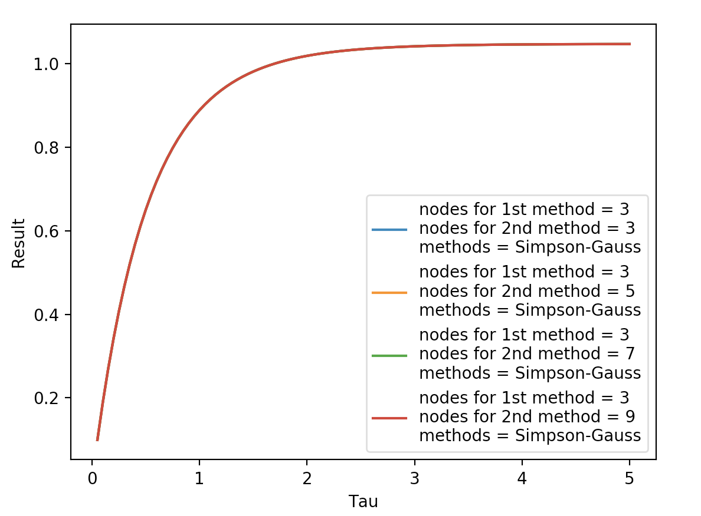

Из полученных зависимостей очевидно, что как на внешнем, так и на внутреннем направлениях при любом количестве узлов метод Гаусса остаётся достаточно точным.

*1. В каких ситуациях теоретический порядок квадратурных формул численного интегрирования не достигается.*

Если подинтегральная функция не имеет соответствующих производных, то теоретический порядок точности не достигается. Так, если на отрезке интегрирования не существуют 3-я и 4-я производные, то порядок точности формулы Симпсона будет только 2-ой.

*2. Построить формулу Гаусса численного интегрирования при одном узле.*

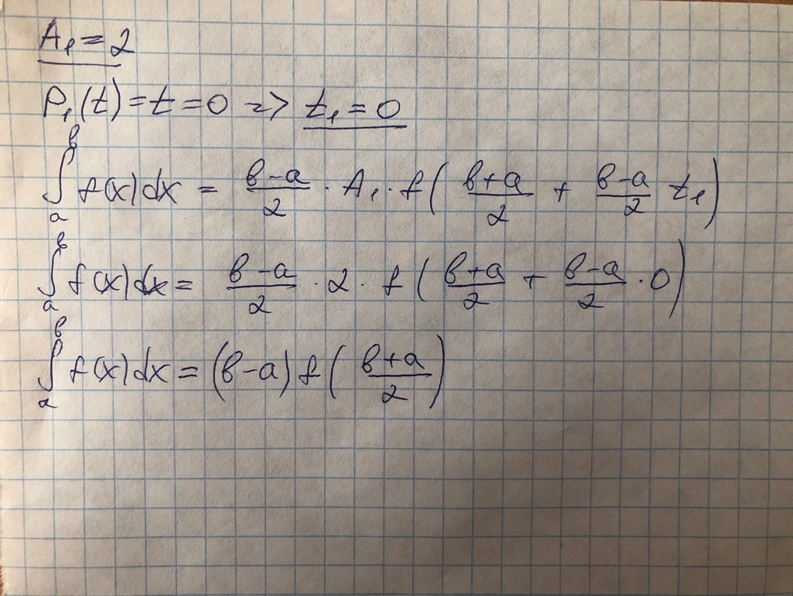

*3. Построить формулу Гаусса численного интегрирования при двух узлах.*

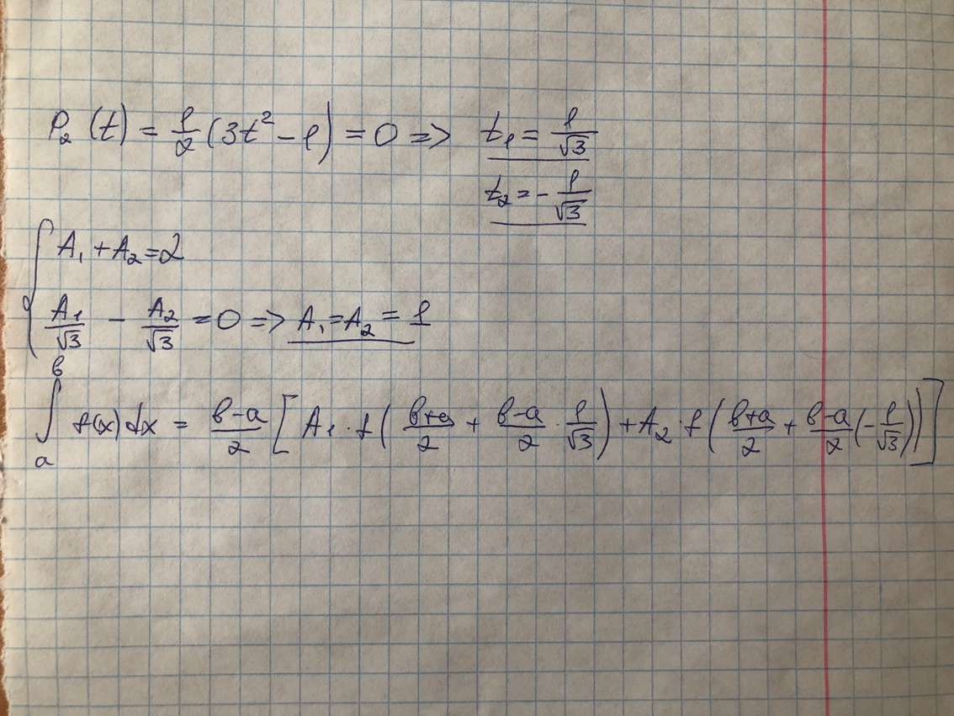

*4. Получить обобщенную кубатурную формулу для вычисления двойного интеграла методом последовательного интегрирования на основе формулы трапеций с тремя узлами по каждому направлению.*

